**Erklär-Serie der Branche Lebensmittel**

**für Detailhandelsfachfrau / Detailhandelsfachmann**

**mit eidgenössischem Fähigkeitszeugnis (EFZ)**



Diese Erklär-Serie unterstützt Sie bei der Vorbereitung auf die praktische Prüfung. Ergänzende Videos und das Grundprotokoll sind über die QR-Codes abrufbar.

EFZ-Grundprotokoll Veledes:

[](https://qvveledes.ch/wp-content/uploads/pdf/efz.docx)

Ein Bild, das Text, Entwurf, Schwarz, Schrift enthält.

Inhalt

Ziel und Zweck 3

Einleitung 3

Vorgegebene praktische Arbeiten EFZ 3

1. Teil: Bewirtschaften und Präsentieren von Produkten und Dienstleistungen (HKB B) 3

1.1 Beispiel eines Vorbereitungsauftrages 4

1.2 Videobeispiel «Präsentation eines Vorbereitungsauftrages» 5

1.3 Konkretisierungsfragen zur Warenpräsentation 5

1.4 Begründungsfragen zur Warenpräsentation 5

1.5 Kritische Situationen zur Warenpräsentation 5

1.6 Beurteilungskriterien «Präsentation von Produkten und Dienstleistungen» 5

2. Teil: Gestalten von Kundenbeziehungen / Erwerben, Einbringen und Weiterentwickeln von Produkte- und Dienstleistungskenntnissen (HKB A und C) 6

2.1 «Gestalten von Kundenbeziehungen» 7

2.2 Beispiele eines möglichen Verkaufsthemas 7

2.3 Beurteilungskriterien «Gestalten von Kundenbeziehungen» 7

3. Teil: Schwerpunkt Gestalten von Einkaufserlebnissen (HKB E) 8

3.1 Aufteilung «Gestalten von Einkaufserlebnissen» 8

3.2 Beispielfragen «Gestalten von Einkaufserlebnissen» 8

3.3 Beurteilungskriterien «Gestalten von Einkaufserlebnissen» 10

# **Ziel und Zweck**

Die vorliegende Erklär-Serie EFZ und deren Anhang (EFZ-Grundprotokoll) erklären und konkretisieren den Prüfungsinhalt der vorgegebenen praktischen Prüfungen für Detailhandelsfachleute (EFZ) der Branche Lebensmittel.

# **Einleitung**

Im Qualifikationsbereich praktische Arbeit als (vorgegebene praktische Arbeit) muss die lernende Person zeigen, dass sie fähig ist, die geforderten Tätigkeiten fachlich korrekt sowie bedarfs- und situationsgerecht auszuführen.

# **Vorgegebene praktische Arbeiten EFZ**

Die VPA dauert 90 Minuten und findet im lehrvertraglich festgehaltenen Ausbildungsbetrieb statt.

|  |  |  |  |  |  |
| --- | --- | --- | --- | --- | --- |
| **Position gemäss BiVo** | **Prüfungsbereiche** | **Zeit** | **Maximal-Punktzahl** | **Erreichte Punkte** | **Gewichtung** |
| 2 | **Bewirtschaften und Präsentieren von Produkten und Dienstleistungen (HKB B)** | 30' | 21 |  | 35% |
| 1 | **Kundenbeziehungen (HKB A+C)** | 30' | 21 |  | 35% |
| 3 | **Gestalten von Einkaufserlebnissen (HKB E)** | 30' | 18 |  | 30% |
|  |  |  |  |  |  |

# **Teil: Bewirtschaften und Präsentieren von Produkten und Dienstleistungen (HKB B)**

Der Fokus liegt auf dem Handlungskompetenzbereich B «Bewirtschaften und Präsentieren von Produkten und Dienstleistungen».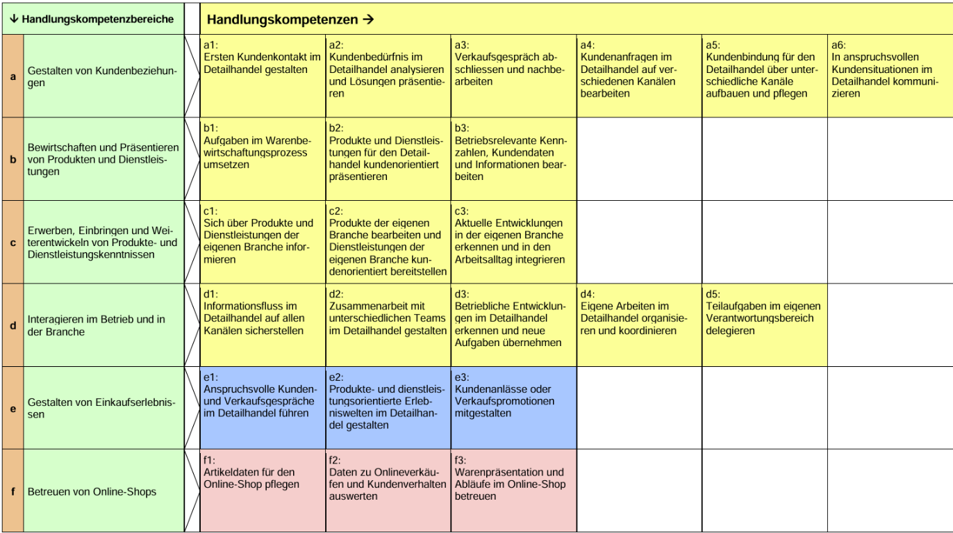

Es werden alle Handlungskompetenzen des Handlungskompetenzbereichs B geprüft.  
Die lernende Person zeigt in einem 30-minütigen Fachgespräch, dass sie in der Lage ist, Waren und Dienstleistung zu bewirtschaften, zu präsentieren und eigenen Waren- bzw. Dienstleistungspräsentation zu beurteilen.

Dazu erhält die lernende Person spätestens 4 Wochen vor der praktischen Abschlussprüfung neinen schriftlichen Vorbereitungsauftrag durch die Chefexperten/-innen der Branche Lebensmittel. Die lernende Person hat den Auftrag, eine Waren- und Dienstleistungspräsentation zu einem vorgegebenen Thema zu erstellen und diese am Prüfungstag im Verkaufsgeschäft während 5 Minuten vorzustellen.

## **1.1 Beispiel eines Vorbereitungsauftrages**

Der Vorbereitungsauftrag ist im EFZ-Grundprotokoll auf Seite 6 zu finden.

Ein Bild, das Text, Screenshot, Schrift, Dokument enthält.

Anschliessend an die Präsentation führen die Prüfungsexperten/-innen ein 25-minütiges Gespräch mit der lernenden Person. Dabei stellen sie Fragen zur Planung, Vorbereitung und Umsetzung der Warenpräsentation. Ziel ist es, der lernenden Person die Möglichkeit zu geben, ihre Präsentation zu analysieren, ihre Entscheidungen zu begründen und Stärken sowie Verbesserungspotenziale aufzuzeigen. Zusätzlich muss die lernende Person in mehreren von den Prüfungsexperten/-innen geschilderten kritischen Situationen zeigen, dass sie unerwartete Herausforderungen bewältigen kann.

## [Une image contenant motif, conception, art, Graphique Description générée automatiquement](https://qvveledes.ch/wp-content/uploads/mov/vorbereitungsauftrags.mp4)**Ein Bild, das Text, Entwurf, Schwarz, Schrift enthält. Automatisch generierte Beschreibung1.2 Videobeispiel «Präsentation eines Vorbereitungsauftrages»**

Für ein Videobeispiel scannen Sie bitte den QR-Code.

](https://qvveledes.ch/wp-content/uploads/mov/konkretisierungsfragen.mp4)**Ein Bild, das Text, Entwurf, Schwarz, Schrift enthält.
****1.3 Konkretisierungsfragen zur Warenpräsentation**   
Diese sind im EFZ-Grundprotokoll auf Seite 7 zu finden.   
Für ein Videobeispiel scannen Sie bitte den QR-Code.  
Beispiele von Konkretisierungsfragen zur Warenpräsentation

* Wie sind Sie bei der Planung der «Bio-Woche» vorgegangen?
* Welche Überlegungen haben Sie angestellt, um Zusatzverkäufe zu fördern?
* Welche zusätzlichen Artikel könnten Ihre Warenpräsentation sinnvoll ergänzen?

](https://qvveledes.ch/wp-content/uploads/mov/begrundungsfragen.mp4)**Ein Bild, das Text, Entwurf, Schwarz, Schrift enthält.
****1.4 Begründungsfragen zur Warenpräsentation**Diese sind im EFZ-Grundprotokoll auf Seite 9 zu finden.  
Für ein Videobeispiel scannen Sie bitte den QR-Code.  
Beispiele von Begründungsfragen zur Warenpräsentation

* Warum haben Sie für Ihre Warenpräsentation diese Warenträger gewählt?
* Warum ist es wichtig, die Warenpräsentation regelmässig zu überprüfen?

](https://qvveledes.ch/wp-content/uploads/mov/fragen_zu_kritischen_situationen.mp4)**Ein Bild, das Text, Entwurf, Schwarz, Schrift enthält.
****1.5 Kritische Situationen zur Warenpräsentation**Diese sind im EFZ-Grundprotokoll auf Seite 11 zu finden.   
Für ein Videobeispiel scannen Sie bitte den QR-Code.   
Beispiele zu kritischen Situationen zur Warenpräsentation

* Sie stellen bei einer Kontrolle fest, dass Waren falsch deklariert wurden. Wie gehen Sie in dieser kritischen Situation vor?
* Nach der Themenwoche bemerken Sie, dass ein Artikel in zu grosser Menge am Lager ist. Wie gehen Sie in dieser kritischen Situation vor?

## **1.6 Beurteilungskriterien «Präsentation von Produkten und Dienstleistungen»**

Folgende 4 Leitfragen werden im Handlungskompetenzbereich «Bewirtschaften und Präsentieren von Produkten und Dienstleistungen» überprüft:

**Beurteilungskriterium 1: Kundenorientiert präsentieren**

Leitfrage: Präsentiert der/die Lernende die Waren bzw. die Dienstleistungen kundenorientiert (Sie sind im EFZ-Grundprotokoll auf Seite 22 zu finden)?

**Beurteilungskriterium 2: Präsentation vorbereiten**

Leitfrage: Ist das Vorgehen des/der Lernenden bei der Planung und Vorbereitung der Waren- bzw. Dienstleistungspräsentation zielführend (Sie sind im EFZ-Grundprotokoll auf Seite 25 zu finden)?

**Beurteilungskriterium 3: Vorgehen nachvollziehbar begründen**

Leitfrage: Begründet der/die Lernende sein/ihr Vorgehen bei der Vorbereitung und Umsetzung der Waren- bzw. Dienstleistungspräsentation nachvollziehbar und fachlich fundiert (Diese sind im EFZ-Grundprotokoll auf Seite 28 zu finden)?

**Beurteilungskriterium 4: Plausibel Vorgehen in kritischen Situationen**

Leitfrage: Schildert der/die Lernende ein plausibles Vorgehen in den beschriebenen kritischen Situationen (Diese sind im EFZ-Grundprotokoll auf Seite 31 zu finden)?

# **Teil: Gestalten von Kundenbeziehungen / Erwerben, Einbringen und Weiterentwickeln von Produkte- und Dienstleistungskenntnissen (HKB A und C)**

Der Fokus liegt auf den Handlungskompetenzbereichen A «Gestalten von Kundenbeziehungen» und C «Erwerben, Einbringen und Weiterentwickeln von Produkte- und Dienstleistungskenntnissen».

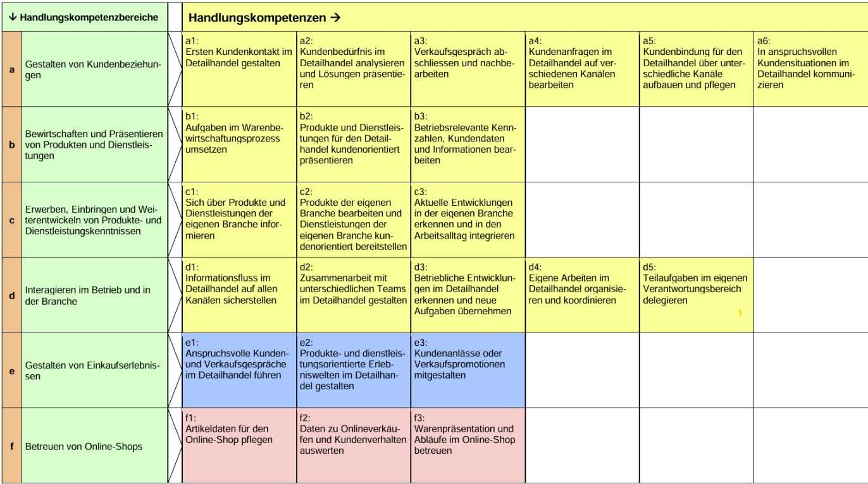

Es werden alle Handlungskompetenzen der Handlungskompetenzbereiche A und C geprüft. Die lernende Person zeigt in einem 30-minütigen Kundengespräch mit vorgegebenen Szenarien, dass sie in der Lage ist, Kundenbeziehungen professionell zu gestallten. Sie empfängt die Kundinnen und Kunden auf der Verkaufsfläche, erfragt das Bedürfnis, berät zum Produkt oder zur Dienstleistung und schliesst den Bezahlvorgang ab. Der Umgang mit den Kundinnen und Kunden wird professionell gestaltet. Ein Experte/eine Expertin übernimmt bei der Prüfung die Rolle der Kundin/des Kunden. Die andere Expertin/der andere Experte hält die Beobachtungen im vorgegebenen Prüfungsraster fest. Das Kundengespräch besteht aus mehreren Verkaufsthemen.

## [Une image contenant motif, conception, art, Graphique Description générée automatiquement](https://qvveledes.ch/wp-content/uploads/mov/gestalten_von_kundenbeziehungen.mp4)**Ein Bild, das Text, Entwurf, Schwarz, Schrift enthält. Automatisch generierte Beschreibung2.1 «Gestalten von Kundenbeziehungen»**

Sie sind im EFZ-Grundprotokoll auf Seite 14 zu finden.  
Für ein Videobeispiel scannen Sie bitte den QR-Code.

## **2.2 Beispiele eines möglichen Verkaufsthemas**

Beratung Käseplatte (4 Personen)

PEX/Kundenwunsch:

* Käseplatte für 4 Personen (1 vegan).
* Auswahl: von mild bis rezent, weich bis extrahart, inkl. vegane Alternativen.
* Tipps: Deko, passende Ergänzungen (Früchte, Senf, Nüsse).
* Infos zu Lagerung und Haltbarkeit.

Einwände:

* Tierhaltung, Herkunft, Nachhaltigkeit.
* Unsicherheit bei Menge und Auswahl.

PEX/Kundenverhalten:

* Bestimmt, aber unentschlossen bei mehreren Optionen.
* Erwartet klare Vorteile und Nutzen (z. B. Kundenkarte-Vorteile).

PEX/Kundenerwartung:

* Kompetente Beratung mit Sortimentskenntnissen.
* Nachhaltigkeits- und Herkunftsargumente.
* Klare Empfehlung zu Mengen (pro Person ca. 150–200 g Käse).
* Zusatzempfehlungen für eine attraktive Präsentation.

## **2.3 Beurteilungskriterien «Gestalten von Kundenbeziehungen»**

Folgende 5 Leitfragen werden im Handlungskompetenzbereich «Gestalten von Kundenbeziehungen» überprüft:

**Beurteilungskriterium 1: Ersten Kundenkontakt geeignet gestalten**

Leitfrage: Gestaltet der/die Lernende den ersten Kundenkontakt auf geeignete Weise   
(Sie sind im EFZ-Grundprotokoll auf Seite 32 zu finden)?

**Beurteilungskriterium 2: Kundenbedürfnisse analysieren und Lösungen präsentieren**

Leitfrage: Erfragt der/die Lernende das Kundenbedürfnis detailliert und präsentiert passende Lösungen (Sie sind im EFZ-Grundprotokoll auf Seite 36 zu finden)?

**Beurteilungskriterium 3: Kund:innen überzeugend beraten**

Leitfrage: Berät der/die Lernende kundenorientiert und überzeugend   
(Sie sind im EFZ-Grundprotokoll, Seite 37 zu finden)?

**Beurteilungskriterium 4: Verkaufsabschluss professionell gestalten**

Leitfrage: Führt der/die Lernende den Abschluss des Kundengesprächs professionell aus   
(Sie sind im EFZ-Grundprotokoll auf Seite 38 zu finden)?

**Beurteilungskriterium 5: Mit Kund:innen professionell umgehen**Leitfrage: Pflegt der/die Lernende einen professionellen Umgang mit den dem Kunden/der Kundin? (Sie sind im EFZ-Grundprotokoll auf Seite 39 zu finden)?

# **Teil: Schwerpunkt Gestalten von Einkaufserlebnissen (HKB E)**

Der Fokus liegt auf dem Handlungskompetenzbereich E «Gestalten von Einkaufserlebnissen».

## **3.1 Aufteilung** **«Gestalten von Einkaufserlebnissen»**

**Teil: Anspruchsvolles Kundengespräch**

Die lernende Person mit Schwerpunkt «Gestalten von Einkaufserlebnissen» zeigt in einem anspruchsvollen 10-minütigen Kundengespräch, dass sie in der Lage ist, anspruchsvolle Situationen im Verkauf professionell zu meistern, und für die Kunden ein Einkaufserlebnis zu schaffen. Die lernende Person führt ein anspruchsvolles Kundengespräch (z.B. Reklamation, aufgebrachter Kunde). Ein Experte eine Expertin übernimmt bei der Prüfung die Rolle der Kundin des Kunden. Die andere Expertin der andere Experte hält die Beobachtungen im vorgegebenen Prüfungsraster fest.

**Teil: Praxisaufgabe**

Kundenanlässe und Verkaufspromotionen mitgestalten: Die lernende Person zeigt im Rahmen einer 20-minütigen Praxisaufgabe, dass sie in der Lage ist, Ideen für Kundenanlässe oder Verkaufspromotionen einzubringen. Sie plant Elemente einer konkreten Gestaltung eines Kundenanlasses bzw. einer Verkaufspromotion und erläutert die Gedanken, die sie sich dazu macht.

**3.2 Beispielfragen «Gestalten von Einkaufserlebnissen»**

](https://qvveledes.ch/wp-content/uploads/mov/reklamation.mp4)**Ein Bild, das Text, Entwurf, Schwarz, Schrift enthält.
Teil: Anspruchsvolles Kundengespräch**   
Sie sind im EFZ-Grundprotokoll auf der Seite 19 zu finden  
Für ein Videobeispiel scannen Sie bitte den QR-Code.

Anliegen des Kunden – Anweisung für den Experten

Konkrete Reklamation:

Die Kundin/der Kunde reklamiert bezüglich eines Produkts, das beschädigt geliefert wurde oder nach kurzer Nutzung einen Defekt aufweist. Die Kundin/der Kunde erwartet eine schnelle und unkomplizierte Lösung, z. B. einen Ersatz, eine Reparatur oder eine Rückerstattung. Ihr Ziel ist es, das Problem möglichst ohne grossen Aufwand behoben zu bekommen.

Allgemeine Reklamation:

Die Kundin/der Kunde äussert Unzufriedenheit über die Qualität, den Preis oder das Image eines Produkts oder der Marke. Dabei hinterfragt sie/er die generelle Wertigkeit des Sortiments und möchte erklärt bekommen, warum sich das Produkt dennoch lohnt oder wie das Problem in Zukunft vermieden wird.

Zusammenfassung der Bedürfnisse:

Die Kundin/der Kunde sucht in beiden Fällen Verständnis, schnelle Lösungen und überzeugende Argumente, um sein/ihr Vertrauen in die Marke oder das Geschäft wiederherzustellen.

[](https://qvveledes.ch/wp-content/uploads/mov/verkaufpromo.mp4)**Ein Bild, das Text, Entwurf, Schwarz, Schrift enthält.
Teil: Praxisauftrag**  
Sie sind im EFZ-Grundprotokoll auf der Seite 20 zu finden  
Für ein Videobeispiel scannen Sie bitte den QR-Code.

Ausgangslage Verkaufspromotion - Anweisung für den Experten

Der Herbst steht vor der Tür, und viele Kunden bereiten sich auf die kältere Jahreszeit vor. Gleichzeitig beginnen die Vorbereitungen für die Festtage, und die Nachfrage nach saisonalen Produkten steigt. Um diese Phase optimal zu nutzen, möchten Sie die Kundschaft auf die Vielfalt der Teesorten in Ihrem Sortiment aufmerksam machen.

Dazu planen Sie eine Verkaufspromotion, bei der Sie eine ausgewählte Tee-Linie mit Fokus auf wohltuende, wärmende Tees vorstellen. Sie möchten die Tees nicht nur als Produkt, sondern als ganzheitliches Erlebnis präsentieren – etwa mit passenden Accessoires wie Tassen oder kleinen Genuss-Snacks.

Ziel Verkaufspromotion:

* + - Kundschaft dazu anregen, Tees und ergänzende Produkte zu kaufen
    - Das Sortiment und die Vielfalt von Tees bekannter machen
    - Umsatzsteigerung in der Kategorie "Getränke und Zubehör"

Zielgruppe:

* Kundinnen und Kunden, die gemütliche Momente in der kalten Jahreszeit schätzen
* Personen, die nach einem besonderen Geschenk suchen
* Tee-Liebhaber/innen, welche neue Sorten entdecken möchten

Aufgabenstellung an die Lernenden:

* Entwickeln Sie eine kreative Idee für [den Kundenanlass / die Verkaufspromotion].
* Planen Sie die einzelnen Elemente der Promotion (z. B. Gestaltung eines Aktionsstandes, Verkostung, Promotion-Materialien) und erläutern Sie Ihre Überlegungen.
* Führen Sie eine Chancen-Risiken-Analyse Ihrer Idee durch und schlagen Sie allfällige Verbesserungsmassnahmen vor.

## **3.3 Beurteilungskriterien «Gestalten von Einkaufserlebnissen»**

**Teil: Anspruchsvolles Kundengespräch**

Folgende 2 Leitfragen werden im Handlungskompetenzbereich «Gestalten von Einkaufserlebnissen» überprüft:

**Beurteilungskriterium 1: Passende Lösungsmöglichkeiten anbieten**Leitfrage: Bietet der/die Lernende in einer anspruchsvollen Kundensituation geeignete Lösungsmöglichkeiten an? (Sie sind im EFZ-Grundprotokoll auf der Seite 40 zu finden)?

**Beurteilungskriterium 2: Einkaufserlebnis schaffen**  
Leitfrage: Schafft der/die Lernende in einer anspruchsvollen Kundensituation ein Einkaufserlebnis? (Sie sind im EFZ-Grundprotokoll auf der Seite 41 zu finden)?

**Teil: Praxisauftrag**

Folgende 2 Leitfragen werden im Handlungskompetenzbereich «Gestalten von Einkaufserlebnissen» überprüft:

**Beurteilungskriterium 1: Geeignet vorgehen**Leitfrage: Ist das geschilderte Vorgehen geeignet, um das anvisierte Kundensegment zu begeistern, zu binden und die Beziehungen zu den Kunden/innen zu stärken? (Sie sind im EFZ-Grundprotokoll auf der Seite 42 zu finden)?

**Beurteilungskriterium 2: Einkaufserlebnis beurteilen**Leitfrage: Schätzt der/die Lernende den Erfolg des vorgeschlagenen Vorgehens zutreffend ein? (Sie sind im EFZ-Grundprotokoll auf der Seite 43 zu finden)?